|  |  |  |  |
| --- | --- | --- | --- |
| 深圳市快传技术有限公司 | **文档编号** | **产品版本** | **密级** |
|  |  |  |
| **产品名称：** | | **共页** |

**资源方开放平台详细设计**

**(仅供内部使用)**

|  |  |  |  |  |
| --- | --- | --- | --- | --- |
| 拟制： |  |  | 日期： |  |
| 审核： |  |  | 日期： |  |
| 核准： |  |  | 日期： |  |
| 签发： |  |  | 日期： |  |
| **文档版本：1.0** | | | | |

文件修改记录

| 修改日期 | 版本 | 修改页码、章节、条款 | 修改描述 | 作者 |
| --- | --- | --- | --- | --- |
| 2014-07-16 | 1.0 | 初始编写 |  |  |
|  |  |  |  |  |
|  |  |  |  |  |
|  |  |  |  |  |
|  |  |  |  |  |
|  |  |  |  |  |

目    录

1.引言 4

1.1 编写目的和范围 4

1.2 术语表 4

1.3 参考资料 4

1.4 使用的文字处理和绘图工具 4

1.5. 开发和测试生产环境说明  5

1.5.1开发环境  5

1.5.2 测试及产品环境  5

1.6项目基础 5

1.7编码规范 5

2.总体设计 5

2.任务和目标 5

2.2系统用例图 5

2.3系统功能框架说明 6

3.  系统功能模块设计  7

3.1公共模块 7

3.1.1注册 7

3.1.2登录 8

3.2用户管理 9

3.2.1用户资料 9

3.2.2用户列表 10

3.2.3修改用户信息 11

3.2.4添加用户 11

3.2.5权限设置 12

3.2.6修改密码 12

3.3资源管理 13

3.3.1资源节点列表 13

3.3.2查看资源节点 14

3.3.3删除资源节点 14

3.3.4添加资源节点 15

3.3.5修改资源节点 16

3.3.6统计节点的实时状态 16

3.4财务管理 17

3.4.1账单管理 17

3.4.2节点账单 18

3.4.3余额管理 18

4. 数据库设计   19

5. 系统性能设计 19

6. 系统出错处理 19

7.代码目录结构与说明 19

# 1.引言

## 1.1 编写目的和范围

本详细设计说明书是基于前面资源方开放平台概要设计说明书编写的，目的是说明程序模块的设计考虑，包括程序描述、输入/输出、算法和流程逻辑等，为软件编程和系统维护提供基础。本说明书的预期读者为系统设计人员件开发人员、软件测试人员和项目评审人员。

## 1.2 术语表

|  |  |  |
| --- | --- | --- |
| **缩略语** | **英文全名** | **中文解释** |
|  |  |  |
|  |  |  |
|  |  |  |
|  |  |  |
|  |  |  |
|  |  |  |

## 1.3 参考资料

|  |  |  |
| --- | --- | --- |
| **资料名称** | **作者** | **路径** |
| Flypaas资源管理平台概要设计说明文档 | 快传 |  |
| Flypaas资源管理平台详细设计说明文档 | 快传 |  |
| Flypaas运营平台 | 快传 |  |
| Flypaas-admin项目 | 快传 |  |
|  |  |  |
|  |  |  |

## 1.4 使用的文字处理和绘图工具

文字处理软件：WPS、Office2003。

绘图工具：Relation Rose、Axure RP8、Visio2007 。

## 1.5. 开发和测试生产环境说明

### 1.5.1开发环境

1. 开发工具：JDK 1.7、Eclipse、Navicat Premium
2. 版本控制工具：Git
3. 数据库：MySQL 5.1
4. 服务器：Tomcat 7.0

### 1.5.2 测试及产品环境

在tomcat的bin下catalina.sh里，位置cygwin=false前，添加以下内容，将环境配置为production（线上）JAVA_OPTS="-Dspring.profiles.active=production"

## 1.6项目基础

1. 前台:H-UI框架、HTML、CSS、JS、JQUERY、Ajax等技术。
2. 后台:Spring、SpringMVC、Mybatis框架以及J2EE等技术。
3. 数据层:MYSQL数据库、SQL、存储过程等技术。

## 1.7编码规范

1. 命名规范：类名、变量名、文件夹名、文件名：使用驼峰式命名法(CamelCase)，其中类名的首字母大写 如：com.flypaas.controller(包名)、UserController(类名)、userServiceImpl(变量名)
2. Java类格式化：默认所有Java采用Eclipse自带的格式进行格式化，其中每行最多120个字符，以保持风格统一，便于git版本比较
3. 注释规范：每个类、方法都按照规范进行注释，文档注释:/**..................*/、块注释:/*.....*/、行注释:/*.....*/或者//

# 2.总体设计

## 2.任务和目标

## 2.2系统用例图

管理员：具有最高权限，注册时默认为管理员。

运营管理员：只对资源管理有权限，由管理员添加生成。

财务管理员：只对财务管理有权限，由管理员添加生成。

## 2.3系统功能框架说明

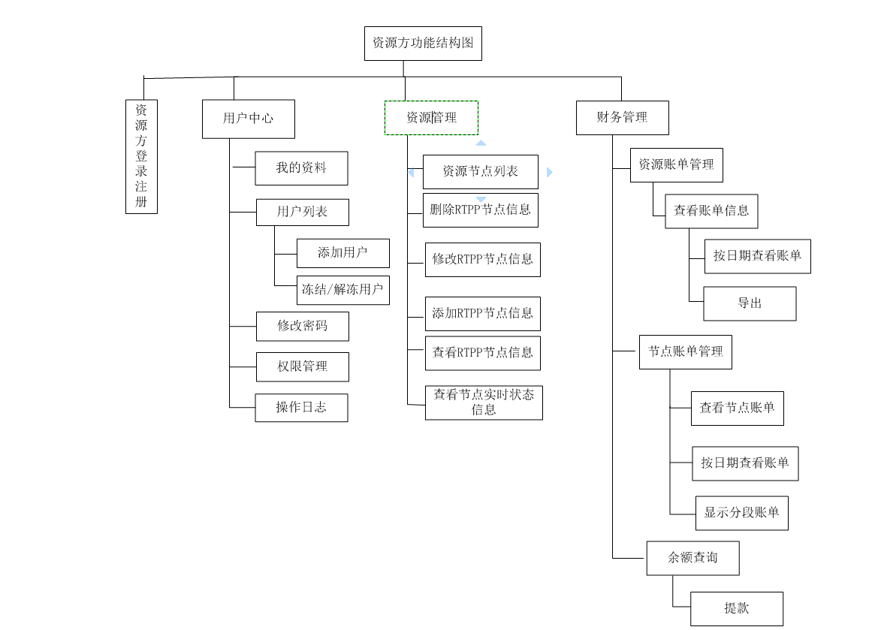

功能说明：

1、注册/登录：

资源方通过邮箱注册账号，系统将发送一个链接给该邮箱，用户点击该链接来激活邮箱。用户填写注册信息提交即可完成注册。用户使用注册的邮箱+密码可完成登录。

1. 用户中心

资源方登录后即可进入用户中心>>用户资料界面，该功能主要是对该系统人员的管理。主要有查看用户列表，添加，修改，冻结/解冻用户信息，修改密码，权限设置等功能。

1. 资源管理

运维管理主要是对资源方资源节点信息的管理，资源方可以管理，统计自家的资源节点。主要有删除，查看，添加，修改节点信息功能。统计节点的实时状态。

1. 财务管理

财务管理员或管理员登录后可以对财务管理进行相应的操作，该功能主要是统计，提取资源方资源所获得的利润账单。

# 系统功能模块设计

## 3.1公共模块

### 3.1.1注册

1. 功能描述

资源方登录系统需要注册账号，自动点击链接激活，不需要后台管理员的审核

2.请求参数

邮箱，用户名，密码，手机号，真实姓名，手机验证码

3.实现步骤

1. 在邮箱验证界面输入邮箱
   1. 若邮箱格式不对，则显示邮箱格式不正确，请重新输入。
   2. 若邮箱不存在，验证信息无法发送，后台请求超时。
2. 登录该邮箱，点击链接，激活邮箱。
3. 跳转至注册界面，填写信息。
4. 填写请求信息，用户名，密码，确认密码，手机号，真实姓名。
   1. 密码和确认密码不一致，无法注册。
   2. 手机格式不正确，无法注册。

4.响应结果

注册成功，跳转至登录界面。

5.界面展示

### 3.1.2登录

1. 功能描述

此系统的唯一入口，资源方在此界面输入相应信息登录系统。

2.请求参数

用户名/邮箱、密码

3.实现步骤

1) 判断是否已登录，若已登录则提示“当前已登录，请勿重复登录”并执行第6步

2) 判断用户名、密码是否为空，若为空则提示“用户名或密码不能为空”

3) 根据用户名、密码查询资源账号表，根据查询结果做以下判断：

* 1. 若结果为null，则提示“用户名或密码错误，请重新输入”
  2. 若角色状态已删除，则提示“管理身份已删除，登录失败”
  3. 若用户状态锁定，则提示“用户已锁定，登录失败”

4) 更新登录信息：登录次数

5) 保存登录状态：将当前登录用户保存在session中

6) 页面跳转到”我的资料”页面

4.响应结果

1. 登录结果需要提示相应信息
2. 若登录成功则跳转到后台页面

5.界面展示

## 3.2用户中心

### 3.2.1用户资料

1. 功能描述

用户登陆后，在此界面显示此账号的信息。

2.请求参数

用户名/邮箱+密码

3.实现步骤

1. 从session中获取用户ID
2. 利用此ID查询管理员信息
3. 用JSTL标签将用户信息显示在此界面

4.响应结果

显示用户资源界面

1. 界面展示

### 3.2.2用户列表

1. 功能描述

显示此系统所有用户，并进行相关操作

1. 请求参数

资源方信息ID

1. 实现步骤
2. 获取该资源方信息ID
3. 执行SQL语句查询该资源方下所有的用户
4. 将结果显示在”用户列表”界面
5. 响应结果

显示用户列表界面并显示所有用户

5.界面展示

### 3.2.3修改用户信息

1. 功能说明

管理员登陆后即可以修改其他用户的手机号，真实姓名等一些信息

1. 输入参数
2. 执行步骤
3. 选中要修改的用户，点击修改按钮
4. 将用户ID传入后台，通过Request对象获取
5. 按ID查询该用户的信息将其显示在左边显示栏
6. 选择填入修改后的信息，点击保存
7. 传入后台，执行添加用户操作
   1. 执行成功，跳转用户列表界面并提示“修改成功”
   2. 执行失败，跳转用户列表界面并提示“修改失败，请重新输入信息”
8. 响应结果

1) 跳转用户列表界面，并显示修改后的用户信息

1. 界面展示

### 3.2.4添加用户

1. 功能说明

用户登陆后即可以添加用户。

1. 输入参数

用户全部信息

1. 执行步骤
2. 点击添加按钮，左边显示添加信息文本框，选择相应的角色
3. 填入信息，提交后台
4. 执行添加操作

a) 执行成功，跳转用户列表界面并提示“修改成功”

b) 执行失败，跳转用户列表界面并提示“修改失败，请重新输入信息”

1. 响应结果

跳转用户列表界面，并显示全部用户信息

1. 界面显示

### 3.2.5权限设置

1. 功能描述

管理员可以添加一个角色并给这个角色分配权限

1. 请求参数

角色名称，菜单名称，角色名称

1. 实现步骤
2. 添加角色名称信息,点击提交
3. 执行添加角色操作
4. 添加成功，返回权限配置界面，提示“添加成功”
5. 添加失败，返回权限配置界面，提示“添加失败，角色已经存在”

2) 给该角色配置相应权限菜单

3) 点击提交后台

4) 后台获取页面选择的菜单功能

5) 给该角色添加菜单功能

1. 响应结果

显示该角色新的权限

1. 页面展示

### 3.2.6修改密码

1. 功能描述

用户登录系统后可以修改该账号的密码

1. 请求参数

当前密码，新密码。

1) 当前密码、新密码、确认新密码不能为空

2) 当前密码、新密码长度为6~20位

3) 新密码、再次输入新密码必须一致

1. 实现步骤

1) 获取request中的请求参数

2) 对当前密码、新密码进行MD5加密

3) 执行以下sql语句保存新密码

* 1. 若执行成功，则提示“修改成功”
  2. 若执行失败，则提示“当前密码错误，修改失败”

1. 响应结果

管理员资料显示修改后的信息

1. 页面展示

## 3.3资源管理

### 3.3.1资源节点列表

1. 功能说明

管理员或者运维管理员登录显示自家的RTPP节点信息列表

1. 请求参数
2. 实现步骤
3. 点击资源方列表请求后台
4. 执行查询自家所有节点的SQL语句
5. 将结果用JSTL显示在用户列表界面
6. 响应结果

资源方节点列表界面

1. 界面展示

### 3.3.2查看资源节点

1. 功能说明

用户在资源信息列表里面可以点击“查看”，显示节点详细信息

1. 请求参数

资源节点ID

1. 实现步骤
2. 点击查看，将资源节点ID传入后台
3. 利用Request对象获取资源节点ID
4. 执行查看资源节点的SQL语句
5. 界面利用JSTL显示该资源节点信息
6. 响应结果

页面显示该资源节点详细信息。

1. 界面展示

### 3.3.3删除资源节点

1. 功能说明

管理员或运维管理员可以删除不再使用的节点

1. 请求参数

资源节点ID

1. 实现步骤

1) 点击查看，将资源节点ID传入后台

2) 利用Request对象获取资源节点ID

3) 执行删除资源节点的SQL语句

a) 若执行成功，返回“节点列表界面”，显示“操作成功”

b) 若执行失败，节点正在使用不能删除，返回“节点列表界面”，显示“操 作失败”

1. 响应结果

显示执行返回的信息，再次调用查询所有自家节点方法。

1. 页面展示

### 3.3.4添加资源节点

1. 功能说明

用户或运维管理员可以将自家的节点资源添加到平台上，供开发者使用。

1. 请求参数

RTPP信息表中所有的字段做参数

1. 实现步骤
2. 用户将节点信息填写到指定的文本框
3. 资源方一定是自家资源方，不用填写，**后台直接获取自家资源方ID**
4. 分时间段定价，如求指定，用默认定价,格式：

{[starttime1,endtime1,price1],[starttime2,endtime2,price2],...},时间支持四 位整数格式，如：1330，代表13:30。最多支持12个时间段

1. 后台利用request对象获得所填写的资源
2. 执行添加节点SQL语句
3. 执行成功，调用查看所有”资源节点信息”方法，返回“资源信息列表”， 并提示”添加成功”.
4. 执行失败，返回“资源信息列表”，并提示”添加失败，请检查输入参数 是否正确”。
5. 响应结果

显示“资源节点列表”界面，并显示相应的提示信息

1. 页面展示

### 3.3.5修改资源节点

1. 功能说明

管理员或运维管理员可以修改资源节点列表中的资源信息

1. 请求参数

资源节点表

1. 实现步骤
2. 点击“资源方列表”中“查看”操作
3. 显示该节点的详细信息，选择填入修改后的参数，点击修改
4. 后台用request对象获取该节点的信息
5. 执行修改SQL语句
6. 若执行成功，调用查询所有节点方法，返回到”资源节点列表“，并提示” 修改成功“。

b) 若执行失败，返回“资源信息列表”，并提示”添加失败，请检查输入参数 是否正确”。

1. 响应结果

显示“资源节点列表”界面，并显示相应的提示信息

1. 界面展示

### 3.3.6统计节点的实时状态

1.功能说明

每3s向数据库表中添加一条数据，每天建一个表，用来统计节点的实时状态，

2.请求参数

RTPP实时状态表，RTPP_IP，日期

3.执行步骤

1) 每3秒更新一次RTPP实时状态表，每个节点有不同的表来统计，每天建一 次。

2) 将实时数据添加到该表中

3) 点击“显示实时状态”按钮，显示该RTPP在当天的RTPP实时状态

* 1. 资源方可以选择查看特定某一天的信息。

4.响应结果

显示某一天的RTPP实时状态表

5.界面展示

## 3.4财务管理

### 3.4.1账单管理

1. 功能说明

管理员或账务管理员可以查看每个节点每天生成的账单，点击查看可以查看账单详情。

1. 请求参数
2. 执行步骤
3. 点击账单管理请求后台
4. 执行查询资源账单表
5. 返回到“账单管理”界面，显示这个月所产生的账单
6. 响应结果

显示这个月所有节点产生的账单。

1. 界面展示

### 3.4.2节点账单

3.4.2.1在搜索框输入rtpp_ip查询该节点所产生的账单。

1. 功能说明

查看某个rtpp节点这个月所产生的账单

1. 输入参数

rtpp_ip

1. 执行步骤
2. request对象在后台获取输入的rtpp_ip
3. 执行查询该rtpp_ip所产生的账单
4. 返回节点账单界面，显示在节点的账单信息
5. 响应结果

在账单界面显示在rtpp的账单信息

1. 界面展示

3.4.2.2点击资源账单列表中的“查看”，查看该rtpp_ip在该日期所产生的账单

1. 功能说明

查看该节点一天的账单详情

1. 输入参数

Rtpp_ip，日期

1. 执行步骤

1) request对象在后台获取输入的rtpp_ip

2) 执行查询该rtpp_ip一天所产生的账单

3) 返回节点账单界面，显示在节点的账单信息

1. 响应结果

在账单界面中显示该rtpp在该日期内所产生的账单

1. 界面展示

### 3.4.3余额管理

3.4.3.1余额查询

1. 功能说明

查看自家资源方的余额信息

1. 输入参数
2. 执行步骤
3. 点击余额管理调用后台
4. 执行查询余额SQL
5. 将结果用JSTL显示在余额管理界面
6. 响应结果

显示该资源方的余额信息

1. 界面展示

3.4.3.2提款

1. 功能说明

资源方可以将自家的账单余额提现

1. 输入参数

提款金额

1. 执行步骤

1) 资源方输入提款金额选择提款的方式(银联、支付宝)

2) 生成订单

3) 系统连接第三方接口进行提款

4） 提款成功后将提款记录写入余额表并更新余额表

1. 响应结果
2. 界面展示

# 4. 数据库设计

# 5. 系统性能设计

# 6. 系统出错处理

# 7.代码目录结构与说明

